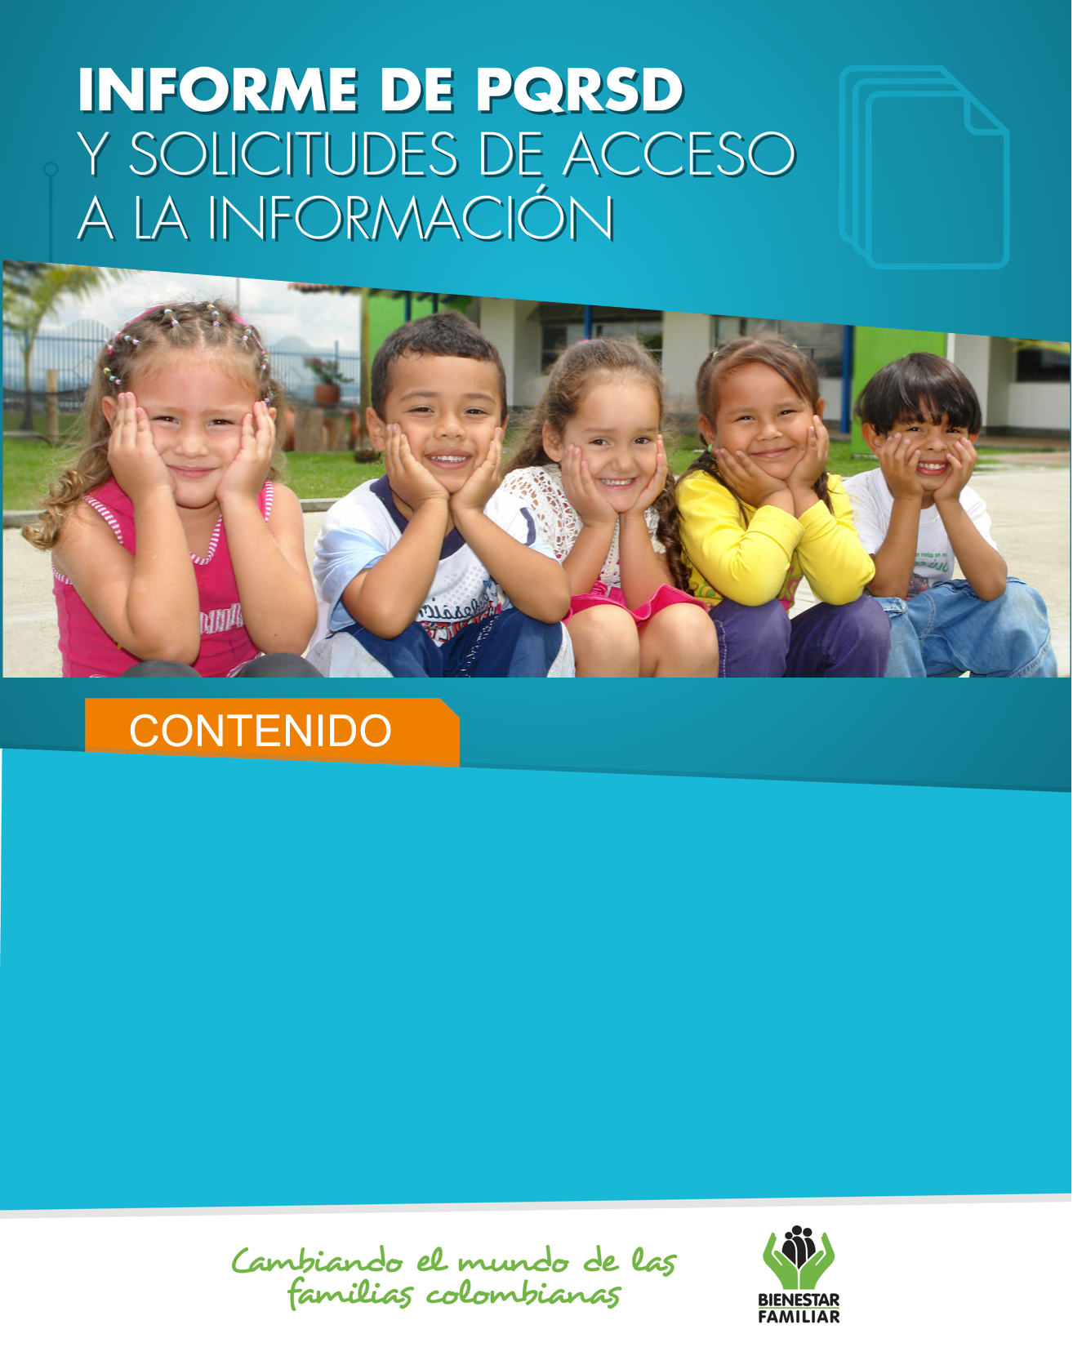
- Peticiones ciudadanas por tipo y canal de atención 2
- Información de Quejas, Reclamos, Sugerencias y Reportes 5
de Amenaza o Vulneración de Derechos
- Top de trámites y servicios más consultados 15
- Satisfacción y percepción ciudadana 17
- Transparencia y acceso a la información 19
- Sabias qué… 22
- Canales de comunicación 25

- 26
Julio
2019
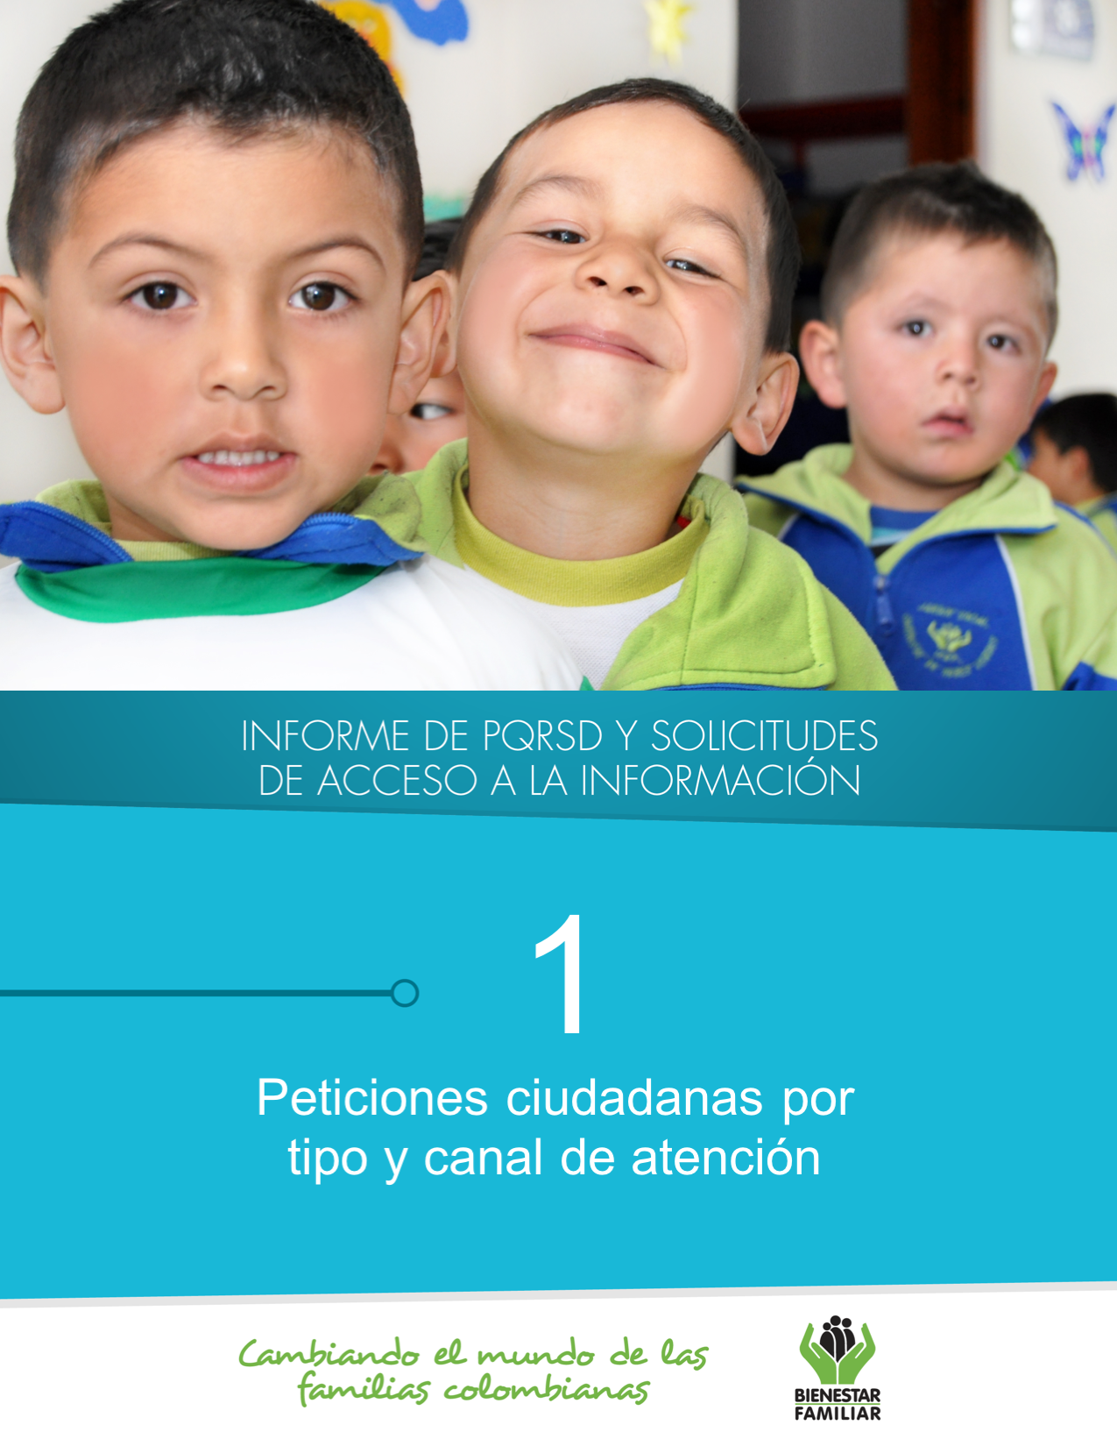
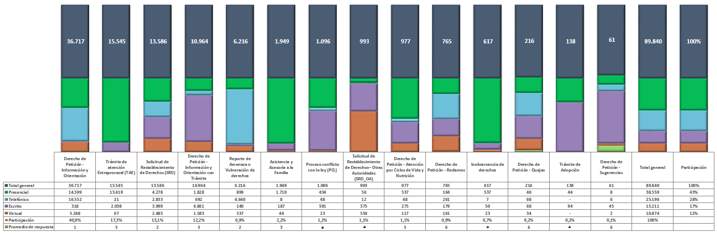
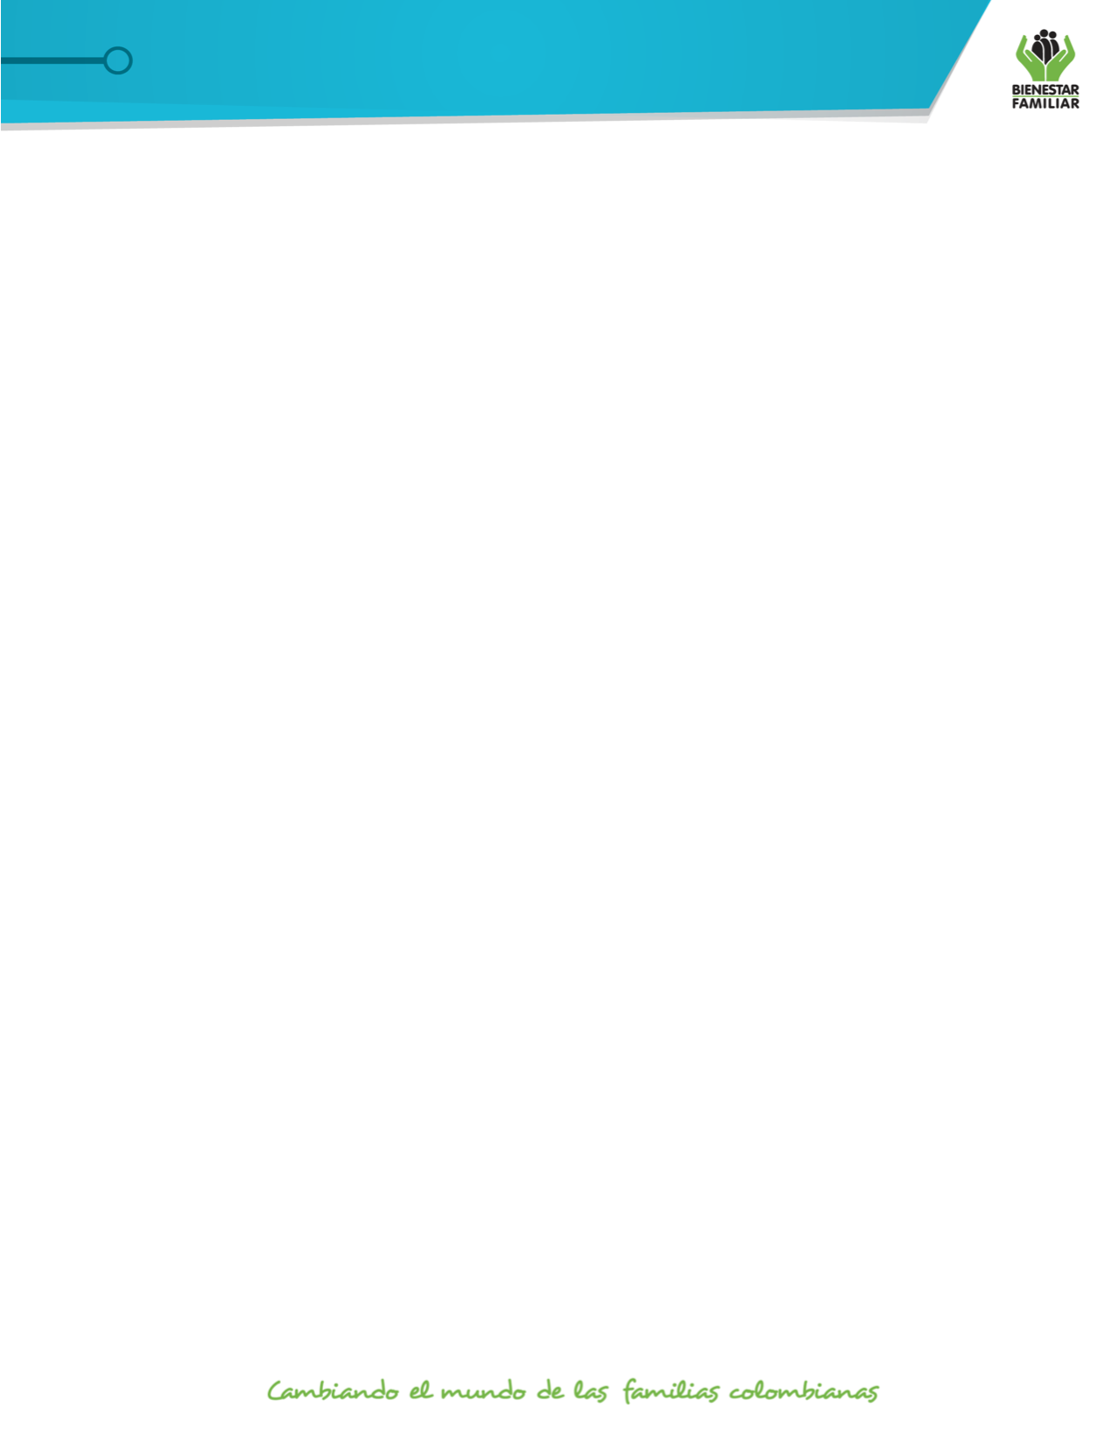
Peticiones recibidas por canal de atención ICBF. Julio de 2019

Fuente: Sistema de Información Misional – SIM generada el 01 de agosto de 2019

- Las solicitudes atendidas por el centro de contacto de asesoría en derecho de familia, atención en crisis y atención a niños, niñas y adolescentes, se encuentran catalogadas dentro del derecho de petición Información y Orientación.
(*) Corresponde a tipos de petición que no cuentan con tiempo estimado para su gestión, ya que se sujetan al desarrollo de las actuaciones administrativas.
-Promedio de respuesta: este promedio se expresa en número de días hábiles.

Los puntos de atención presencial en los cuáles se recibió el mayor número de peticiones fueron los Centros Zonales: Bosa y Engativá (Reg. Bogotá), Valledupar 2 (Reg. Cesar), Soacha (Reg. Cundinamarca), Pereira (Reg. Risaralda) y Manizales 2 (Reg. Caldas).

En el canal telefónico las peticiones fueron presentadas por los ciudadanos a través de las líneas de atención 141 (Línea de protección a Niños, Niñas y Adolescentes) y la Línea 018000 91 80 80 (Línea Nacional).

El canal virtual incluye peticiones recibidas a través de chat, correo electrónico (atenciónalciudadano@icbf.gov.co), página web (www.icbf.gov.co), Twitter, Facebook, Instagram, WhatsApp, video llamada y llamada en línea.

PETICIONES CIUDADANAS POR TIPO Y CANAL
DE ATENCIÓN
En el mes de julio del año 2019, el ICBF recibió un total de 89.840 peticiones a nivel nacional, a través de los diferentes canales de atención, de los cuales el canal presencial y el telefónico fueron los más utilizados por los ciudadanos, con un porcentaje participación del 43% y 28%, respectivamente.
3.
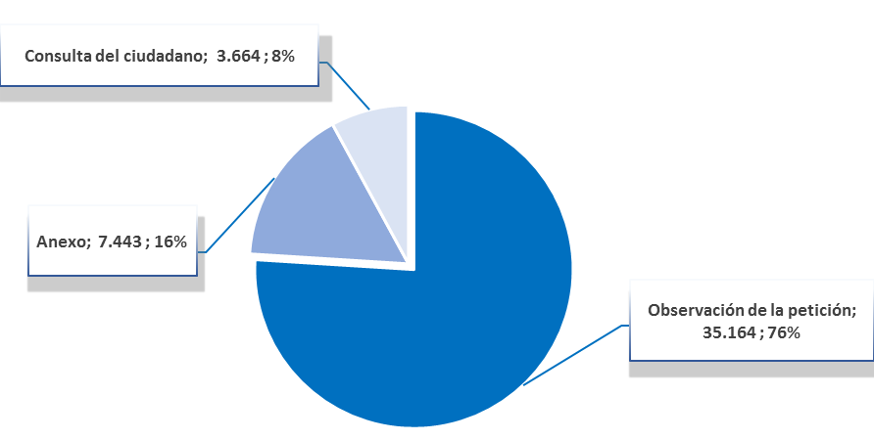

Total general: 46.271

Fuente: Sistema de Información Misional – SIM generada el 01 de agosto de 2019

Con posterioridad al registro de las peticiones en el Sistema de Información Misional del ICBF, los ciudadanos se comunican a través de los diferentes canales de atención para adicionar, aclarar o solicitar información frente a los requerimientos en trámite.

Esta gestión se ingresa en las peticiones ya creadas, de conformidad con lo establecido en la Guía de PQRS del ICBF; a continuación, exponemos el número de Anexos, Consultas y Observaciones registradas en el mes de julio de 2019, a nivel nacional:

Anexo:

Es cuando un ciudadano por medio de cualquier canal de comunicación complementa o aclara la información que ya se encuentra registrada, sin que se altere los términos de ley para dar la respuesta de fondo.

Consulta:

Se refiere a los casos en que el ciudadano por cualquiera de los canales de atención, solicita información sobre la gestión que ha adelantado el ICBF o la respuesta que se dio a su Derecho de Petición.

Observaciones:

Estas hacen referencia a gestiones internas y al registro de peticiones idénticas remitidas por los ciudadanos a través de cualquiera de los canales de atención.

4.
ANEXOS, CONSULTAS Y OBSERVACIONES A PETICIONES

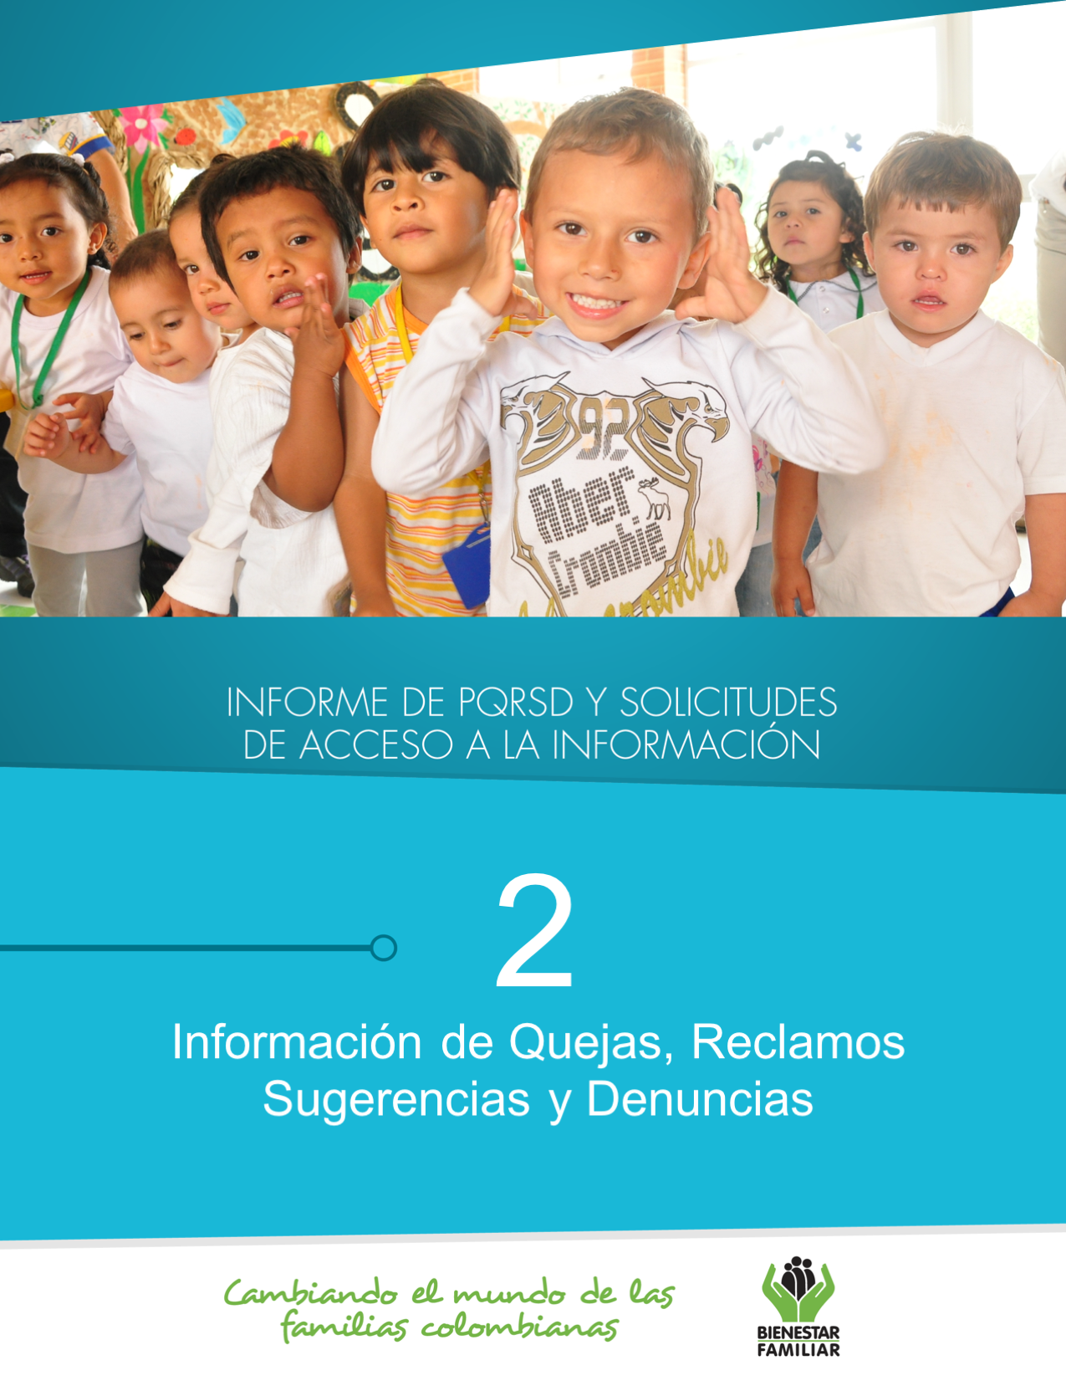
En el siguiente cuadro se observa el número de Quejas, Reclamos y Sugerencias recibidas durante el mes de julio en cada Regional del ICBF, de las cuales resaltamos en color naranja, el mayor número de estos tipos de petición:

Fuente: Sistema de Información Misional - SIM 01 de agosto de 2019

6.
Quejas, Reclamos y Sugerencias recibidas por Regional ICBF
julio de 2019

QUEJAS, RECLAMOS Y SUGERENCIAS

7.
* Peticiones que se reciben en las Direcciones, Subdirecciones y Oficinas que se encuentran en la Sede de la Dirección General.

En el mes de julio de 2019, se recibieron 216 quejas, evidenciando un aumento del 17% con relación al mes inmediatamente anterior.
QUEJAS

Fuente: Sistema de Información Misional - SIM 01 de agosto de 2019

Cuadro comparativo Quejas por Regional ICBF
(junio de 2019 – julio de 2019)

Se entiende como Queja, la información puesta en conocimiento del Instituto por posibles conductas irregulares de los servidores, ex servidores públicos y colaboradores, en el ejercicio de sus funciones públicas.

Las quejas por incumplimiento, abuso o extralimitación de deberes o funciones fueron motivadas por que los ciudadanos manifiestan que no ser escuchados a lo largo del proceso de restablecimiento de derechos de los niños, niñas y adolescentes, infieren irregularidades en el proceder de algunos profesionales en la intervención de los procesos generando parcialidad en los mismos.

Las quejas por maltrato al ciudadano fueron reportadas por los usuarios al indicar que por parte de los funcionarios y colaboradores no recibieron un trato empático, percibiendo de ellos apatía.

Las quejas por demoras en la atención (omitir, negar, retardar o entrabar asuntos a su cargo o la prestación del servicio) son presentados por el incumplimiento y extensos tiempos dilatando procesos en beneficio de los niños, niñas y adolescentes por otro lado, manifiestan la omisión de responsabilidades por parte de los colaboradores en los puntos de atención, así mismo, los ciudadanos manifiestan que los profesionales han sido arbitrarios en el proceder.

El 61% (131) de las quejas fueron interpuestas contra Defensores de Familia, principalmente en los centros zonales: Usaquén, Ciudad Bolívar y Barrios Unidos (Reg. Bogotá), Pasto 1 (Reg. Nariño), Centro (Reg. Valle del Cauca) y Dos Quebradas (Reg. Risaralda).

8.
Principales motivos y servicios afectados por las quejas
julio de 2019

Fuente: Informes SIM, corte 01 de agosto de 2019
Los motivos por los cuáles se presentaron el mayor número de quejas, fueron: incumplimiento, abuso o extralimitación de deberes o funciones; maltrato al ciudadano y demora en la atención (omitir, negar, retardar o entrabar asuntos a su cargo o la prestación del servicio), afectando principalmente los servicios de proceso administrativo de restablecimiento de derechos, servicio al ciudadano y asuntos conciliables como fijación de custodia y cuidado personal.

QUEJAS

9.
Se entiende por Reclamo, el reporte realizado por los usuarios al presentarse la suspensión injustificada o la prestación deficiente de cualquiera de los programas y servicios a cargo y en nombre del ICBF.

Fuente: Informes SIM, corte 01 de agosto de 2019

* Peticiones que se reciben en las Direcciones/Sub direcciones y Oficinas que se encuentran en la Sede Nacional.

En julio de 2019 se recibieron 765 reclamos, evidenciando un aumento del 36% respecto al mes inmediatamente anterior. El aumento en el número de Reclamos se presentó principalmente en las Regionales: Bogotá, Antioquia, Cundinamarca, Valle del Cauca, Magdalena y Tolima.

Comparativo Reclamos por Regional ICBF
(junio 2019 - julio 2019)

RECLAMOS
El mayor número de Reclamos presentados en el mes de julio de 2019, están motivados por la atención en Hogares Comunitarios de Bienestar, Centros de Desarrollo infantil para la primera infancia – CDI y Servicio al Ciudadano.
Fuente: Informes SIM, corte 01 de agosto de 2019
En los Reclamos por Incumplimiento de obligaciones, los ciudadanos aducen estar inconformes ya que evidencian falta de personal competente en el cuidado de los niños y niñas principalmente en los Hogares Comunitarios de Bienestar (HCB) y Centros de Desarrollo Infantil (CDI), adicionalmente refieren inconformidad por incumplimiento en la minuta establecida y el no cumplimiento de los horarios de atención.

En el motivo Maltrato a Niños, Niñas y Adolescentes, los ciudadanos manifiestan que los niños fueron expuestos a agresiones físicas, verbales o psicológicas por parte de las personas de los centros de atención que tienen a cargo su cuidado y educación; así como también expresan que dejan a los niños sin supervisión.

Respecto a las inconformidades por Incumplimiento en calidad del producto o servicio, los usuarios refieren la entrega de alimentos por parte de los operadores incompletos o los mismos no cuentan con la calidad adecuada para el consumo, adicionalmente mencionan que no se brinda el servicio en la jornada completa u horario establecido.

10.
Principales motivos y servicios afectados por los Reclamos ICBF.
julio de 2019

RECLAMOS
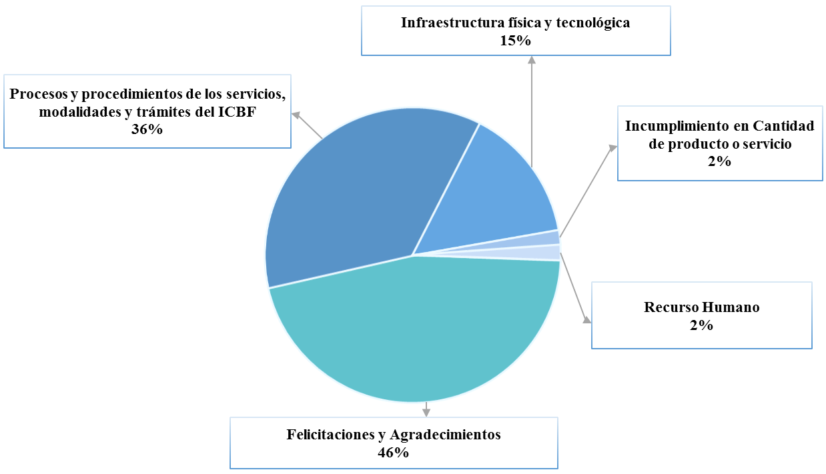
Sugerencias recibidas por motivos ICBF.
julio de 2019

Las Sugerencias, son propuestas presentadas por cualquier persona orientadas al mejoramiento continuo o el reconocimiento en la atención y prestación de los servicios del ICBF.

Como se observa en la siguiente gráfica, el mayor número de sugerencias presentadas durante el mes de julio de 2019, se refieren a Felicitaciones y Agradecimientos de los ciudadanos a servidores y funcionarios por la respuesta oportuna de sus requerimientos, así como Procesos y procedimientos de los servicios, modalidades y trámites del ICBF, enfocado a la forma en que se prestan los diferentes servicios de la oferta institucional e Infraestructura física y tecnológica, en donde realizan recomendaciones relacionadas con adecuaciones en los diferentes puntos de atención y suministro de insumos, como agua que les permita tener una visita más agradable en las instalaciones.
Fuente: Informes SIM, corte 01 de agosto de 2019

11.
SUGERENCIAS
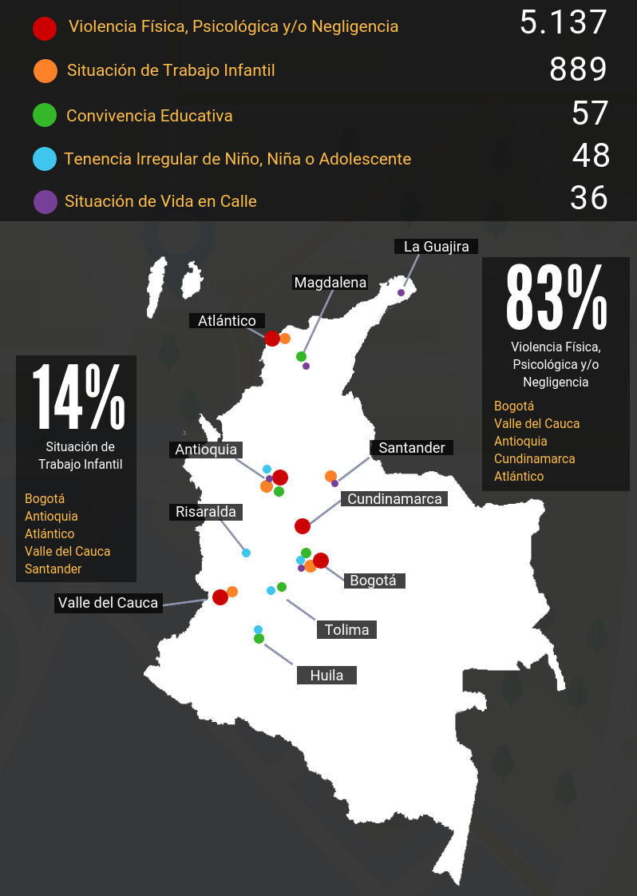
12.
Fuente: Informes SIM, corte 01 de agosto de 2019
Comparativo sugerencias por Regional ICBF.
(junio 2019 - julio 2019)

En el mes de julio de 2019 se recibieron 61 sugerencias, las cuales disminuyeron con respecto al mes inmediatamente anterior en un 5%, cabe resaltar que la disminución se evidencio principalmente en la regional Norte de Santander.

* Peticiones que se reciben en las Direcciones, Subdirecciones y Oficinas que se encuentran en la Sede de la Dirección General.

SUGERENCIAS
Fuente: Informes SIM, corte 01 de agosto de 2019
En el mes de julio del año 2019, el ICBF recibieron 6.216 Reportes de Amenaza o Vulneración de Derechos de casos en los que se ven comprometidos los Derechos de los Niños, Niñas y Adolescentes de todo el país y frente los cuáles los profesionales del ICBF deben desplazarse en el territorio nacional para realizar la constatación y adelantar las acciones pertinentes para que la autoridad administrativa adelante los procesos para el restablecimiento de los derechos de los niños, niñas y adolescentes. Las regiones en donde más reportes se recibieron fueron: Bogotá 26,3% (1.633), Valle del Cauca 7,9% (489), Antioquia 7,8% (483) Atlántico 6,9% (432) y Cundinamarca 6,2% (384).

A continuación, relacionamos los principales motivos reportados ante el ICBF, los cuales representan el 99,2 % de los casos.

REPORTES DE AMENAZA O VULNERACIÓN DE DERECHOS
13.
Fuente: Informes SIM, corte 01 de agosto de 2019

Así mismo, durante el segundo trimestre del año 2019, fueron registradas 120 denuncias, cuya gestión se presenta en las siguientes gráficas:

El 42% de los casos recibidos en el mes de julio de 2019, fueron recepcionados a través del canal telefónico, siendo el más concurrido por los ciudadanos.

A continuación, relacionamos la distribución de los presuntos actos de corrupción reportados durante el mes de julio, evidenciando la recepción por Departamento.

Uno de los objetivos estratégicos del ICBF es la optimización en el uso de los recursos financieros en aras de maximizarlos, ello, en coherencia con el compromiso de lucha contra la corrupción y el fomento de la integridad pública.

Para la ejecución de ese objetivo, el Instituto cuenta con diferentes canales de atención, a través de los cuales se recepcionaron en el mes de julio de 2019, 57 denuncias, relacionadas con los motivos que se exponen a continuación:

14.
13.
DENUNCIAS POR PRESUNTOS ACTOS DE CORRUPCIÓN

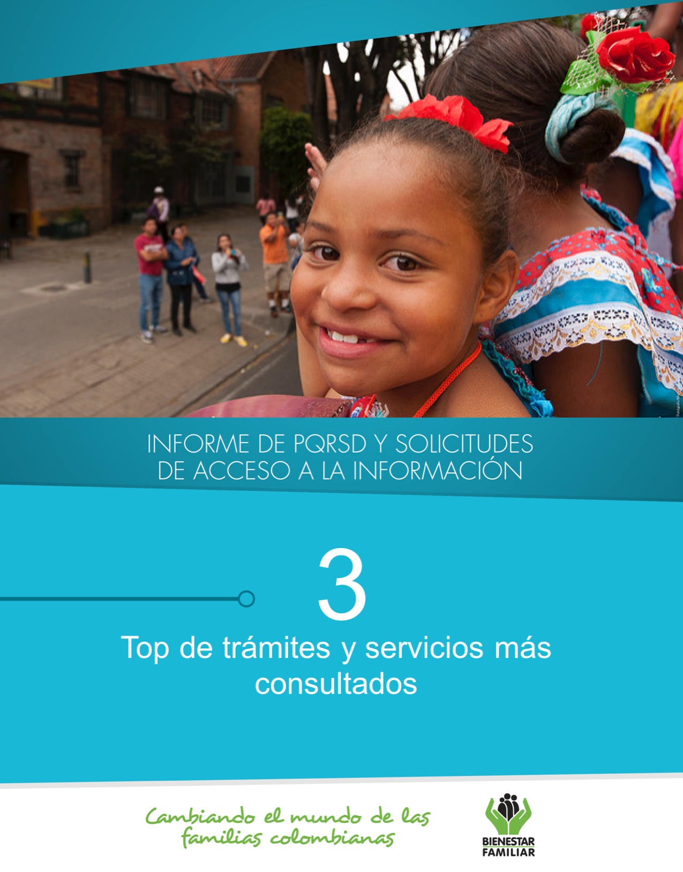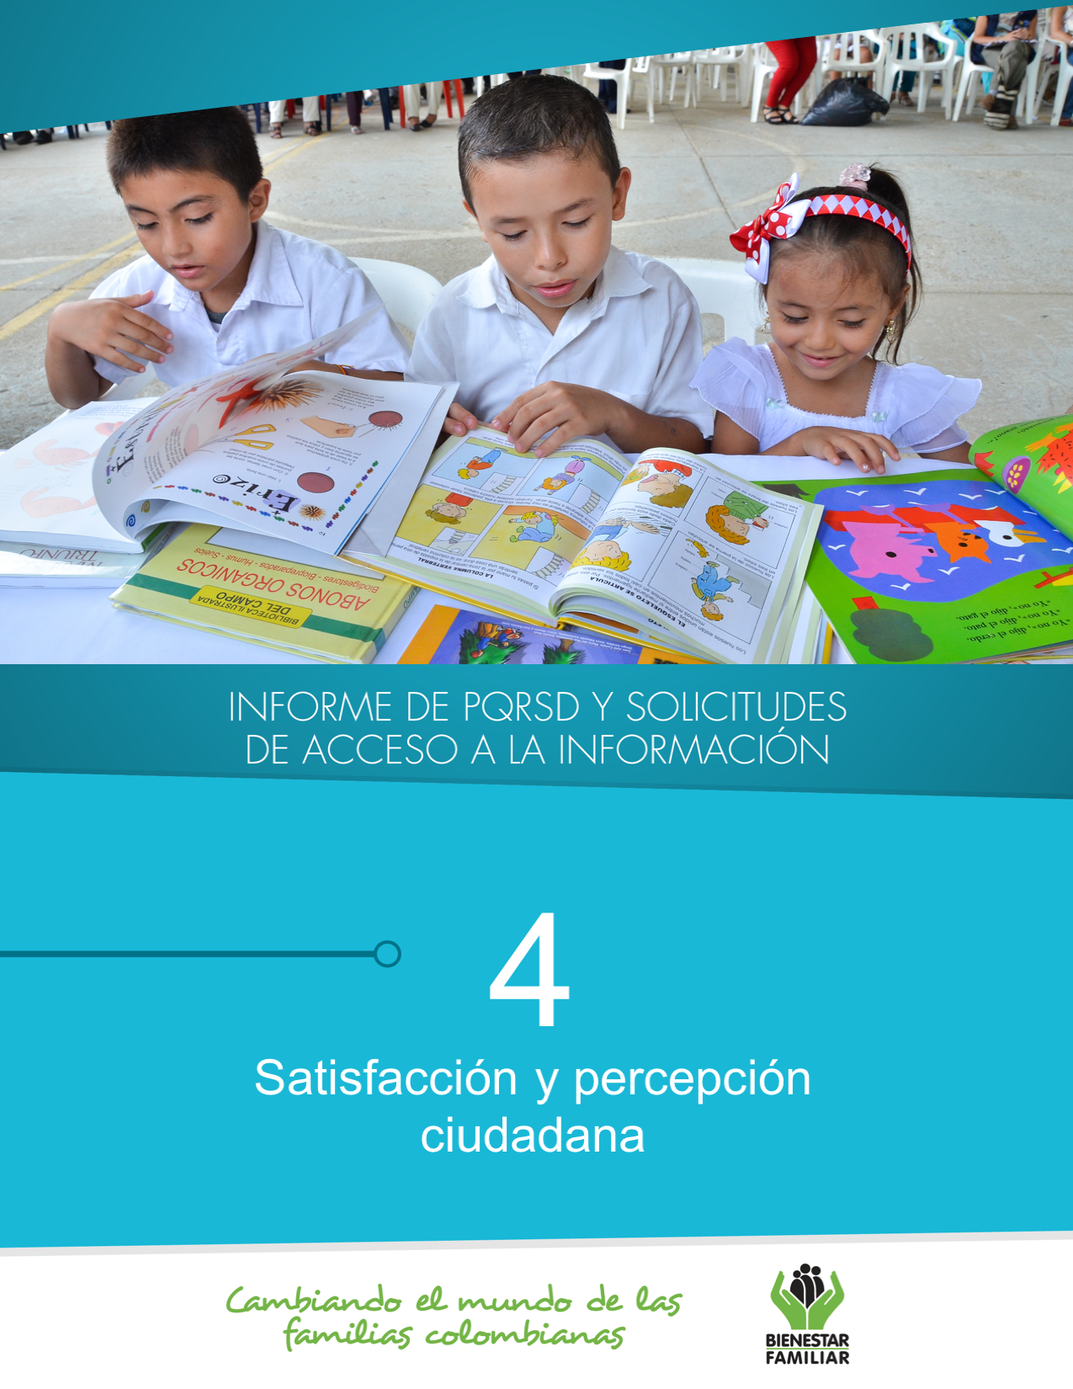
16.
Fuente: Informes SIM, corte 01 de agosto de 2019
A continuación, se presentan los temas más consultados por la ciudadanía a través de los diferentes canales de atención:

TRÁMITES Y SERVICIOS DE INFORMACIÓN Y ORIENTACIÓN

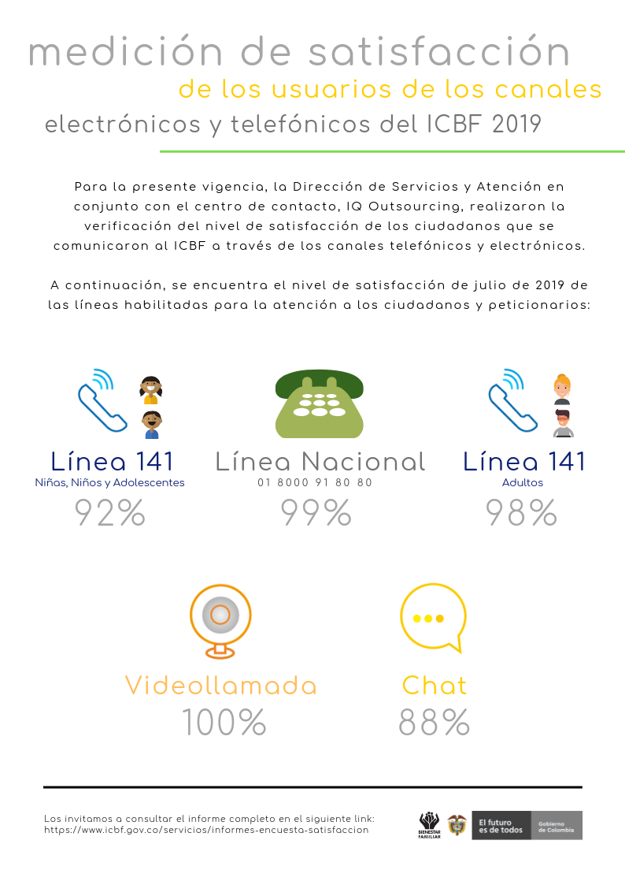
ENCUESTAS DE SATISFACCIÓN – JULIO 2019

18.

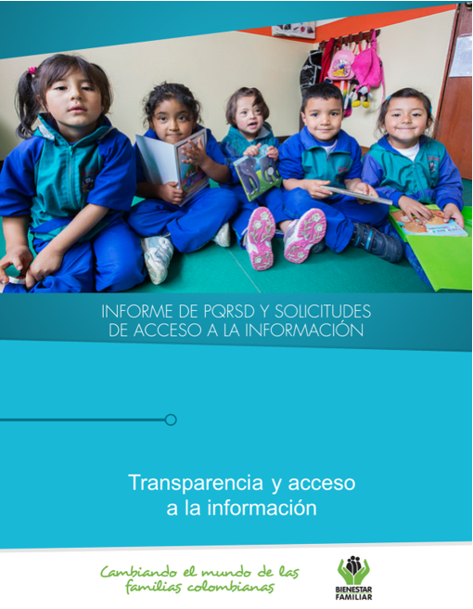
5
20.
Fuente: Informes SIM, corte 01 de agosto de 2019

Tiempo de respuesta a cada solicitud:
Número de solicitudes que fueron trasladadas a otras instituciones:
Número de solicitudes recibidas:
Dando cumplimiento a lo establecido en la Ley 1712 de 2014, a continuación, se publica el Informe de solicitudes de acceso a información para el mes de julio de 2019:
TRANSPARENCIA Y ACCESO A LA INFORMACIÓN
SEGUIMIENTO A PETICIONES EN LÍNEA:

Si desea conocer el estado de sus peticiones, quejas, reclamos, sugerencias, realice la consulta a través de nuestra página web, ingresando su número de documento y radicado aquí: https://www.icbf.gov.co/servicios/seguimiento-solicitudes

Fuente: Informes SIM, corte 01 de agosto de 2019

Negaciones de acceso a información

De acuerdo con lo establecido en los Instrumentos de Gestión de Información Pública aprobados por la entidad a través de la Resolución No. 14741 de 2018 y con base en el Índice de Información Clasificada y Reservada, el ICBF puede negar el acceso a información, como se justifica en los casos indicados a continuación, los cuales sumaron 73 para el mes de julio de 2019.

21.
TRANSPARENCIA Y ACCESO A LA INFORMACIÓN

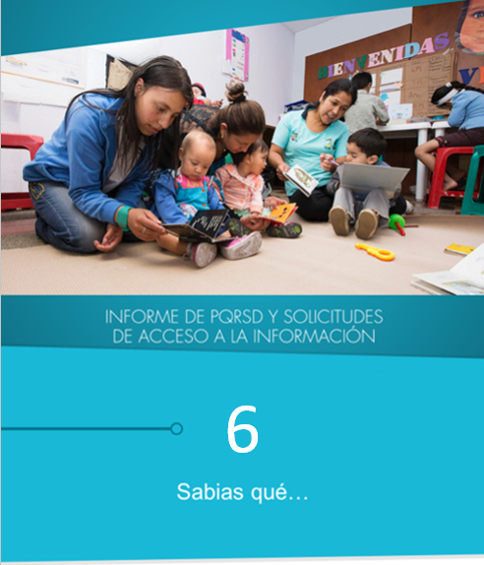

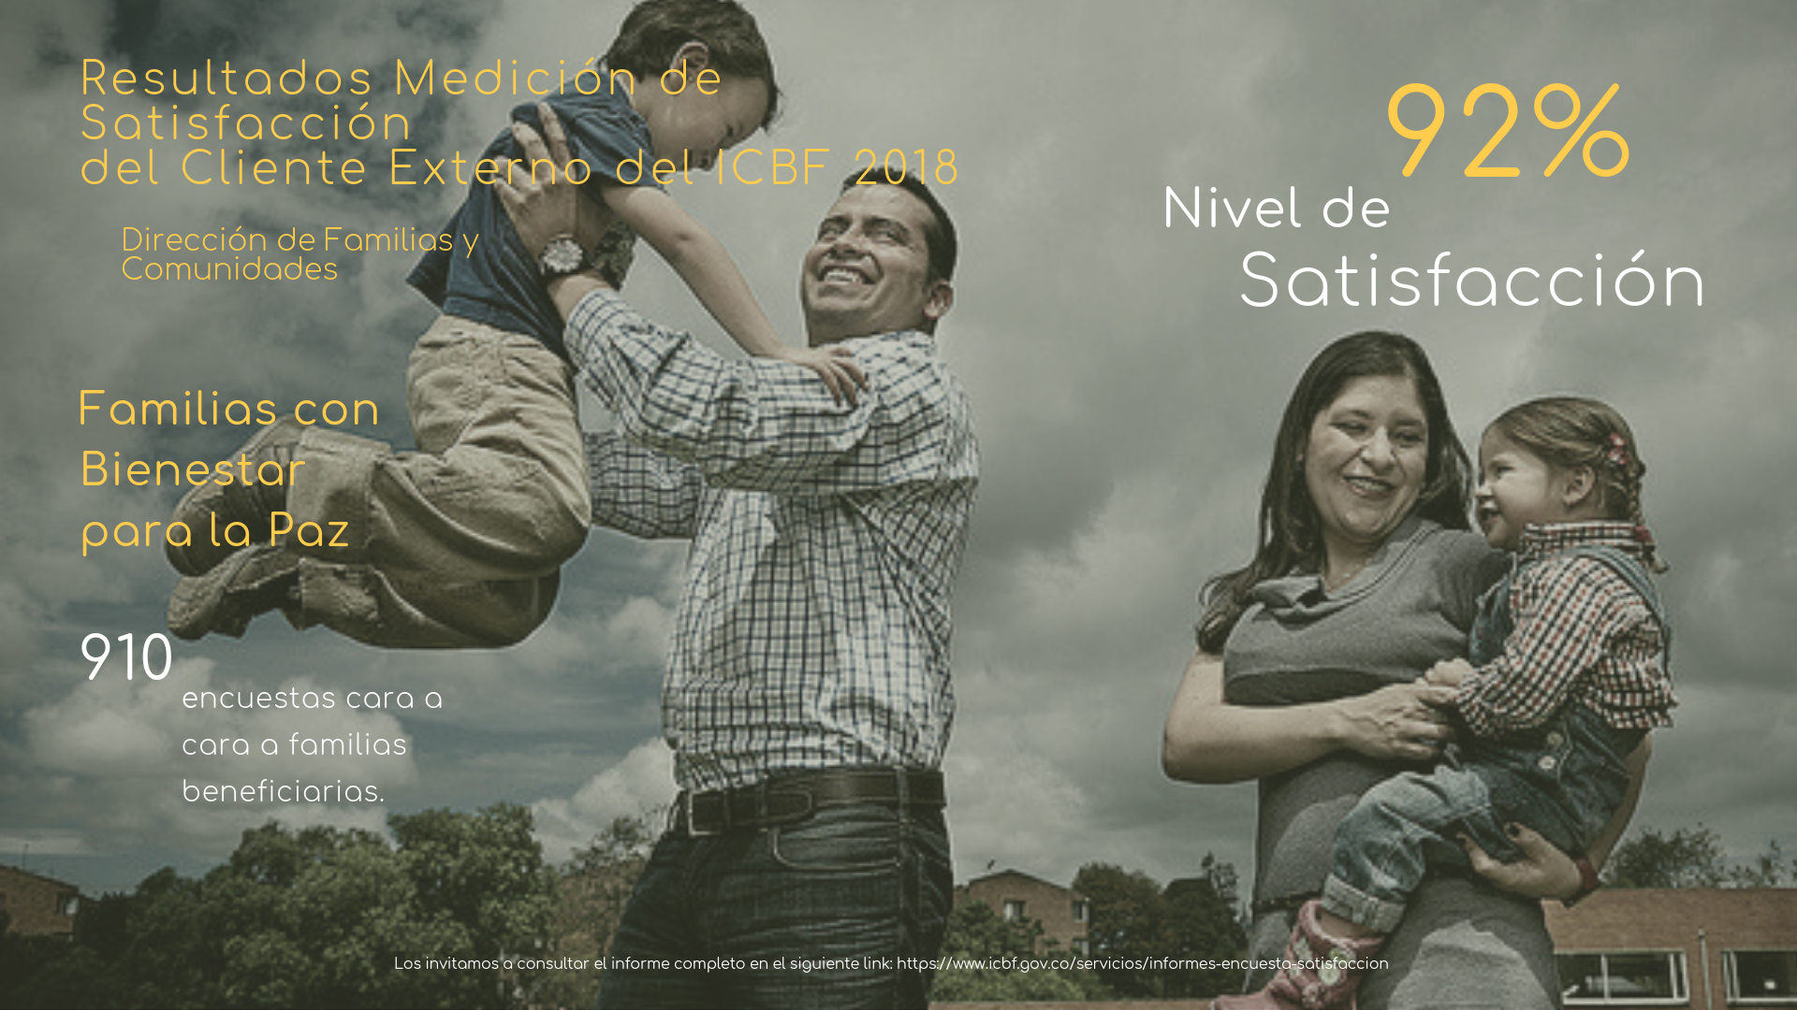
El ICBF anualmente realiza la medición del nivel de satisfacción de los beneficiarios y usuarios de los programas y servicios que brinda la entidad, a partir de la implementación de una estrategia que ha desarrollado directamente y con el apoyo de consultores externos, permitiendo tener una imagen más clara acerca de la visión de los ciudadanos frente a los servicios y beneficios que reciben o perciben por parte del ICBF durante el año 2018.
23.
¿SABÍAS QUÉ…?

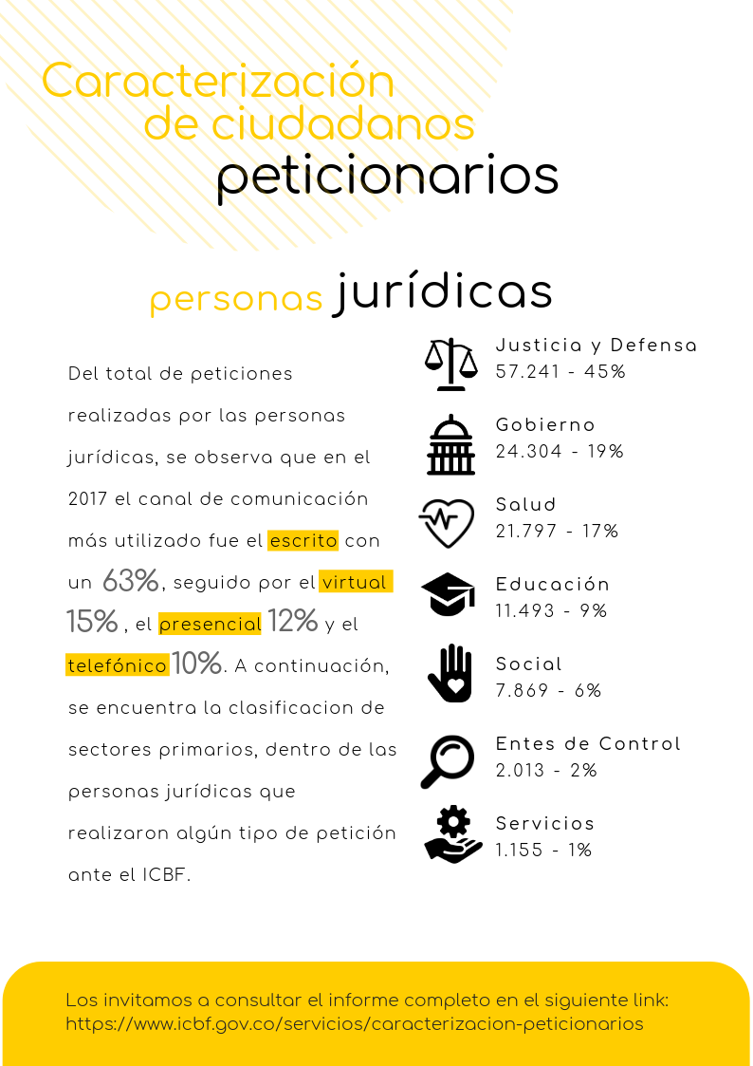
La Dirección de Servicios y Atención del ICBF, anualmente realiza la caracterización de sus peticionarios dando cumplimiento al numeral 4, artículo 15 del Decreto 0987 de 2012, en donde se debe realizar la “Caracterización de la población que accede a los servicios del ICBF con el propósito de facilitar el seguimiento y las mejoras en el servicio prestado”.

24.
¿SABÍAS QUÉ…?

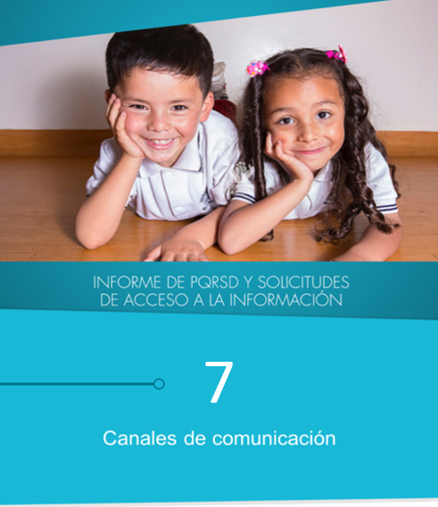

25.
26.

El Instituto Colombiano de Bienestar Familiar tiene a disposición de la ciudadanía los siguientes canales de atención:

CANALES DE COMUNICACIÓN

